**TIPADO DE DATOS**

En cada uno de los lenguajes de programación, el manejo de tipos de datos es fundamental para el desarrollo de aplicaciones robustas y eficientes. Los tipos de datos como cadenas, números y fechas son esenciales para representar y manipular la información en diferentes contextos. Aunque estos lenguajes comparten conceptos comunes, cada uno tiene sus propias particularidades en cómo gestionan estos tipos. Entender estas diferencias es crucial para escribir código que sea tanto eficiente como adecuado para el propósito del lenguaje en cuestión.

A continuación, exploraremos cómo se manejan los tipos de datos de cadenas, números y fechas en C#, Java, Python, JavaScript y PHP, resaltando sus características, usos y ejemplos prácticos en cada lenguaje.

**1. C#**

***Cadenas***

**Tipo:** string

Descripción: En C#, las cadenas (string) son objetos inmutables, lo que significa que una vez creada, no se puede modificar. La clase string proporciona una amplia gama de métodos para manipular cadenas, como concatenación, búsqueda, y modificación de cadenas.

Uso: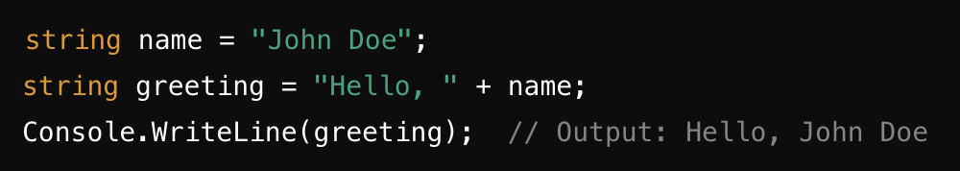

***Números***

***Tipos:***

**int:** Enteros de 32 bits.

**double:** Números de punto flotante de 64 bits.

**decimal:** Números de punto flotante con alta precisión, ideal para cálculos financieros.

**Descripción:** C# es un lenguaje de tipado estático, por lo que los tipos de datos numéricos deben ser especificados al declarar una variable. Los operadores aritméticos estándar como +, -, *, y / están disponibles.

Uso:

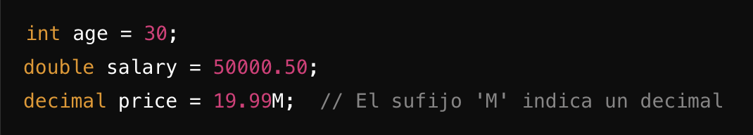

***Fechas***

**Tipo:** DateTime

**Descripción:** DateTime es una estructura en C# que representa fechas y horas. Ofrece métodos para manipular y formatear fechas.

Uso:

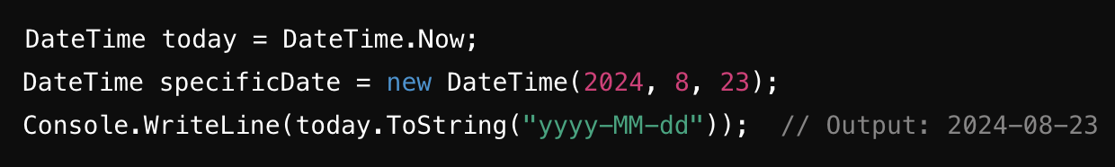

**2. Java**

***Cadenas***

**Tipo:** String

***Descripción:*** Al igual que en C#, las cadenas en Java son objetos inmutables. La clase String incluye métodos para manipular cadenas, realizar búsquedas, y comparar cadenas.

Uso:

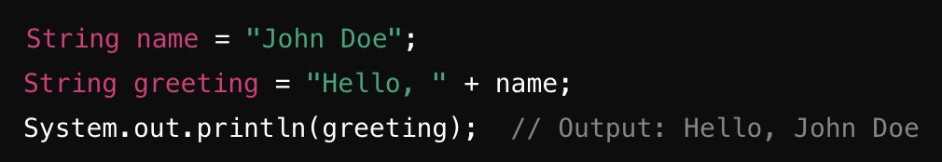

***Números***

**Tipos:**

**int:** Enteros de 32 bits.

**double:** Números de punto flotante de 64 bits.

**float:** Números de punto flotante de 32 bits.

**Descripción:** Java también es un lenguaje de tipado estático, donde los tipos de datos numéricos deben ser especificados al declarar variables.

Uso:

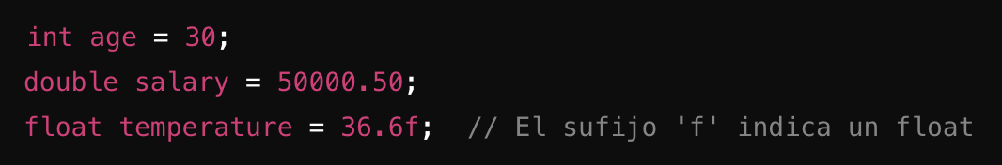

***Fechas***

**Tipos:** java.util.Date, java.time.LocalDate, java.time.LocalDateTime, etc.

**Descripción:** En versiones más recientes de Java, se recomienda usar las clases del paquete java.time para trabajar con fechas, ya que son más modernas y manejan mejor la inmutabilidad.

Uso:

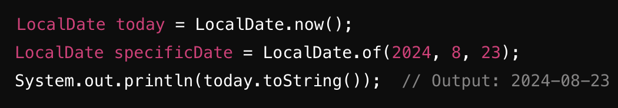

**3. Python**

***Cadenas***

**Tipo:** str

Descripción: Las cadenas en Python son inmutables y se manejan como objetos. Python facilita la manipulación de cadenas con operadores y métodos integrados.

Uso:

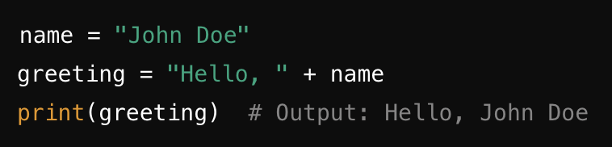

***Números***

**Tipos:**

**int:** Enteros de precisión arbitraria.

**float:** Números de punto flotante de 64 bits.

**decimal.Decimal:** Para operaciones con alta precisión.

**Descripción:** Python es de tipado dinámico, lo que significa que no necesitas declarar explícitamente el tipo de variable; se infiere automáticamente.

Uso:

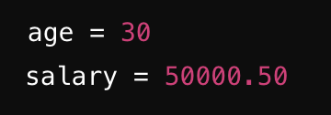

***Fechas***

**Tipos:** datetime.date, datetime.datetime

**Descripción:** El módulo datetime en Python proporciona clases para manejar fechas y horas. Las fechas y horas se pueden manipular fácilmente con este módulo.

Uso:

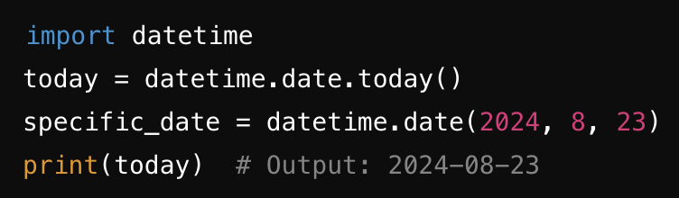

**4. JavaScript**

***Cadenas***

**Tipo:** string

**Descripción:** Las cadenas en JavaScript son inmutables y se pueden manipular utilizando métodos de la clase String.

Uso:

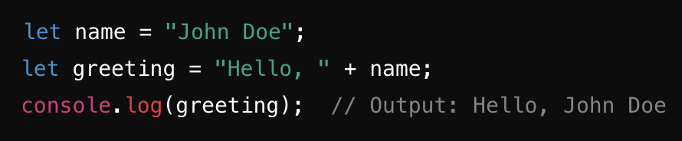

***Números***

**Tipo:** number (para enteros y flotantes)

**Descripción:** En JavaScript, number es el único tipo numérico y representa tanto enteros como números de punto flotante. JavaScript también soporta el tipo BigInt para números enteros muy grandes.

Uso:

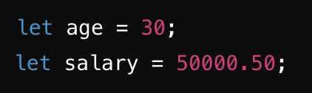

***Fechas***

**Tipo:** Date

**Descripción:** JavaScript usa el objeto Date para manejar fechas y horas. Este objeto ofrece métodos para obtener, establecer y manipular fechas y horas.

Uso:

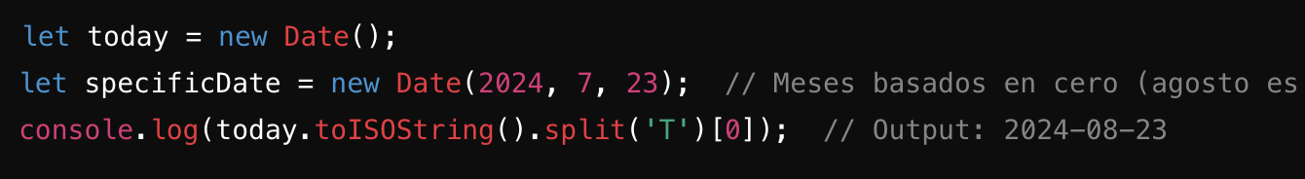

**5. PHP**

***Cadenas***

**Tipo:** string

**Descripción:** En PHP, las cadenas son secuencias de caracteres que pueden ser manipuladas fácilmente usando operadores y funciones integradas.

Uso:

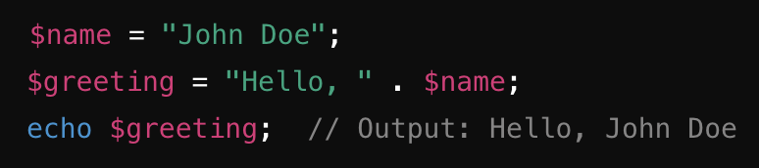

***Números***

**Tipos:**

**int:** Enteros.

**float (o double):** Números de punto flotante.

**Descripción:** PHP es de tipado dinámico, lo que significa que el tipo de la variable se determina en tiempo de ejecución.

Uso:

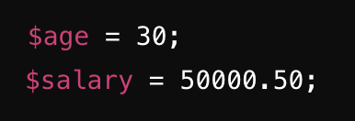

**Fechas**

**Tipo:** DateTime

**Descripción:** En PHP, DateTime es una clase que proporciona métodos para manejar y manipular fechas y horas.

Uso:

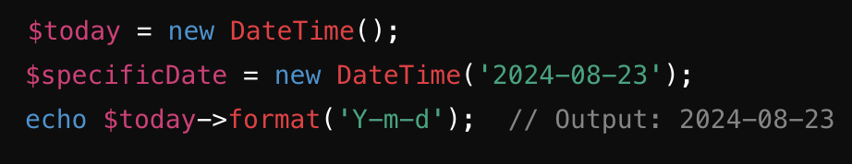

***Resumen de Tipos de Datos:***

* **Cadenas:** En todos los lenguajes, las cadenas (string, str, etc.) son inmutables y ofrecen múltiples métodos para manipular texto.
* **Números:** Los lenguajes varían entre tipado estático (C#, Java) y tipado dinámico (Python, JavaScript, PHP). Algunos lenguajes como Python y JavaScript usan un único tipo numérico para enteros y flotantes, mientras que otros tienen varios tipos especializados.
* **Fechas:** Todos los lenguajes ofrecen tipos o clases para manejar fechas y horas (DateTime, LocalDate, Date, etc.), con diferentes niveles de funcionalidad y complejidad.